www.wallfahrt-maria-hilf-hillesheim.de

Hillesheim 2024
Maria-Hilf-Prozession
Hillesheim-Koblenz
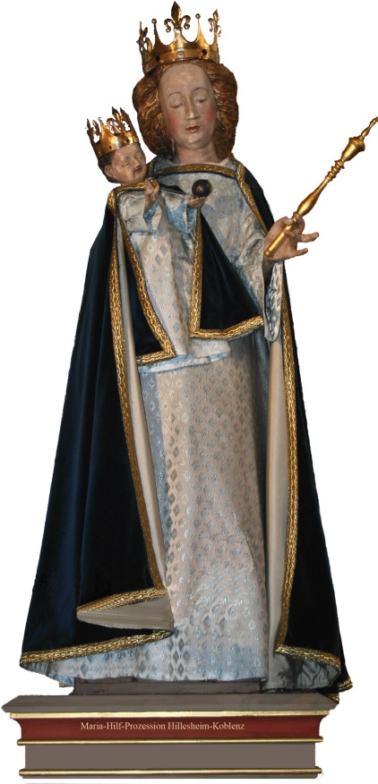

Madonna der Wallfahrtskapelle „Maria-Hilf“
Koblenz–Lützel

